Пояснительная записка.
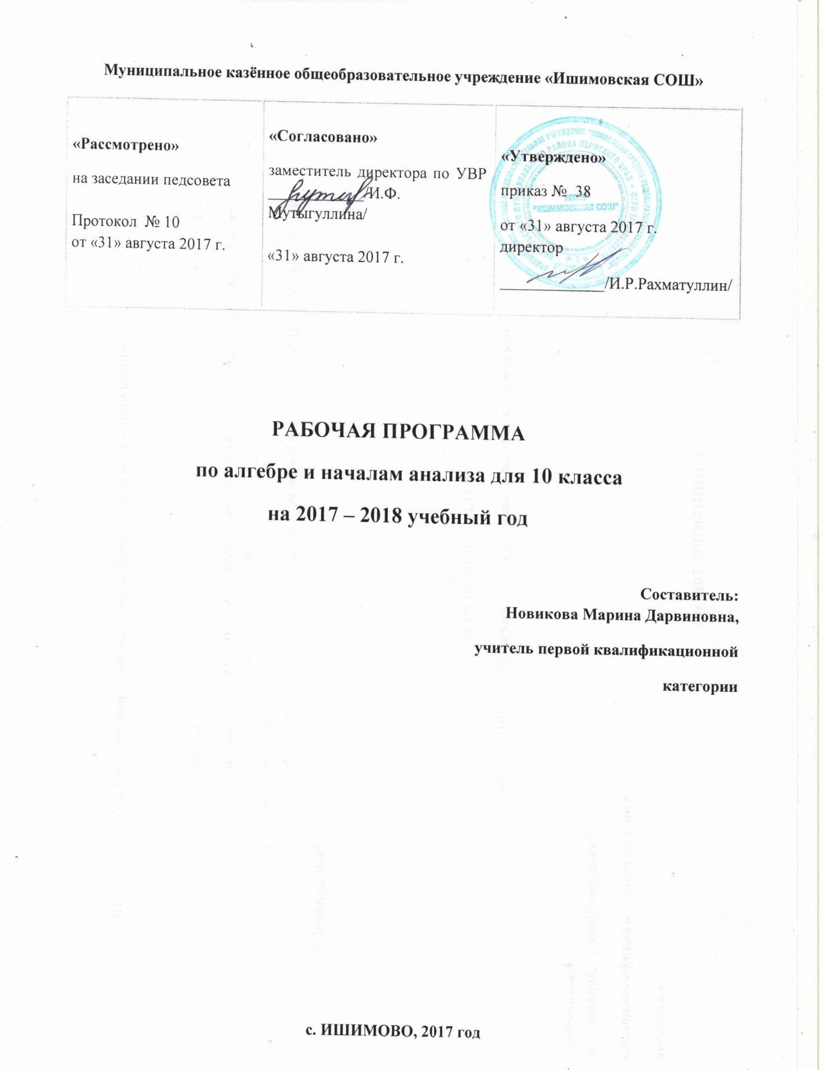

Рабочая программа по алгебре составлена на основе:
- Федерального компонента государственного образовательного стандарта среднего (полного) общего образования по математике,
- Примерной программы по математике среднего (полного) общего образования (базовый уровень) для общеобразовательных школ, гимназий, лицеев. (Сборник “Программы для общеобразовательных школ, гимназий, лицеев: Математика. 5-11 кл.”/ Сост. Г.М.Кузнецова, Н.Г. Миндюк. – 3-е изд., стереотип.- М. Дрофа, 2002; 4-е изд. – 2004г.)
- федерального перечня учебников, рекомендованных Министерством образования Российской Федерации к использованию в образовательном процессе в общеобразовательных учреждениях с учетом требований к оснащению образовательного процесса в соответствии с содержанием наполнения учебных предметов компонента государственного стандарта общего образования,

Компоненты учебного и программно-методического комплекса по курсу «Алгебра и начала анализа» включают:
  - А.Н. Колмогоров, А.М. Абрамов, Ю.П. Дудницын, Б.М. Ивлев, С.И. Шварцбурд Алгебра и начала анализа для 10-11 классов. – М.: Просвещение, 2011г.

Изучение предметанаправлено на достижение следующих целей:
- формирование представлений о математике как универсальном языке науки, средстве моделирования явлений и процессов, об идеях и методах математики;
- развитие логического мышления, пространственного воображения, алгоритмической культуры, критичности мышления на уровне, необходимом для будущей профессиональной деятельности, а также последующего обучения в высшей школе;
- овладение математическими знаниями и умениями, необходимыми в повседневной жизни, для изучения школьных естественнонаучных дисциплин на базовом уровне, для получения образования в областях, не требующих углубленной математической подготовки;
- воспитание средствами математики культуры личности, понимания значимости математики для научно-технического прогресса, отношения к математике как к части общечеловеческой культуры через знакомство с историей развития математики, эволюцией математических идей.
Основные задачи:
- предусмотреть возможность компенсации пробелов в подготовке школьников и недостатков в их математическом развитии, развитии внимания и памяти;
- обеспечить уровневую дифференциацию в ходе обучения;
- обеспечить базу математических знаний, достаточную для будущей профессиональной деятельности или последующего обучения в высшей школе;
- сформировать устойчивый интерес учащихся к предмету;
- развивать математические и творческие способности учащихся;
- подготовить обучающихся к осознанному и ответственному выбору жизненного и профессионального пути;
- расширить понятие множества чисел (от натурального до действительного);
- изучить степенную, показательную, логарифмическую функции их свойства и графики;
- овладеть основными способами решения показательных, логарифмических, иррациональных уравнений и неравенств;
- рассмотреть преобразование тригонометрических выражений (включая решение уравнений) по формулам как алгебраическим, так и тригонометрическим.
В ходе освоения содержания математического образования учащиеся овладевают разнообразными способами деятельности, приобретают и совершенствуют опыт:
- построения и исследования математических моделей для описания и решения прикладных задач, задач из смежных дисциплин;
- выполнения и самостоятельного составления алгоритмических предписаний и инструкций на математическом материале; выполнения расчетов практического характера; использования математических формул и самостоятельного составления формул на основе обобщения частных случаев и эксперимента;
- самостоятельной работы с источниками информации, обобщения и систематизации полученной информации, интегрирования ее в личный опыт;
- проведения доказательных рассуждений, логического обоснования выводов, различения доказанных и недоказанных утверждений, аргументированных и эмоционально убедительных суждений;
- самостоятельной и коллективной деятельности, включения своих результатов в результаты работы группы, соотнесение своего мнения с мнением других участников учебного коллектива и мнением авторитетных источников.

СОДЕРЖАНИЕ ОБРАЗОВАТЕЛЬНОЙ
ПРОГРАММЫ
ОСНОВЫ ТригонометриИ
Синус, косинус, тангенс, котангенс произвольного угла. Радианная мера угла. Синус, косинус, тангенс и котангенс числа. Основные тригонометрические тождества. Формулы приведения. Синус, косинус и тангенс суммы и разности двух углов. Синус и косинус двойного угла. Формулы половинного угла. Преобразования суммы тригонометрических функций в произведение и произведения в сумму. Выражение тригонометрических функций через тангенс половинного аргумента. Преобразования тригонометрических выражений. Простейшие тригонометрические уравнения. Решения тригонометрических уравнений. Простейшие тригонометрические неравенства. Арксинус, арккосинус, арктангенс, арккотангенс числа.
ФУНКЦИИ
Функции. Область определения и множество значений. График функции. Построение графиков функций, заданных различными способами. Свойства функций: монотонность, четность и нечетность, периодичность, ограниченность. Промежутки возрастания и убывания, наибольшее и наименьшее значения, точки экстремума (локального максимума и минимума). Выпуклость функции. Графическая интерпретация. Примеры функциональных зависимостей в реальных процессах и явлениях.
Обратная функция. Область определения и область значений обратной функции. График обратной функции.
Тригонометрические функции, их свойства и графики, периодичность, основной период.
Преобразования графиков: параллельный перенос, симметрия относительно осей координат и симметрия относительно начала координат, симметрия относительно прямой y = x, растяжение и сжатие вдоль осей координат.

НАЧАЛА МАТЕМАТИЧЕСКОГО АНАЛИЗА
Понятие о пределе последовательности. Существование предела монотонной ограниченной последовательности. Длина окружности и площадь круга как пределы последовательностей. Бесконечно убывающая геометрическая прогрессия и ее сумма.
Понятие о непрерывности функции.Понятие о производной функции, физический и геометрический смысл производной. Уравнение касательной к графику функции. Производные суммы, разности, произведения и частного. Производные основных элементарных функций. Производные сложной и обратной функций. Применение производной к исследованию функций и построению графиков. Использование производных при решении уравнений и неравенств, текстовых, физических и геометрических задач, нахождении наибольших и наименьших значений.
Примеры использования производной для нахождения наилучшего решения в прикладных задачах. Нахождение скорости для процесса, заданного формулой или графиком. Вторая производная и ее физический смысл.
УРАВНЕНИЯ И НЕРАВЕНСТВА
Решение тригонометрических уравнений и неравенств. Основные приемы решения систем уравнений: подстановка, алгебраическое сложение, введение новых переменных. Равносильность уравнений, неравенств, систем. Решение систем уравнений с двумя неизвестными (простейшие типы). Решение систем неравенств с одной переменной. Использование свойств и графиков функций при решении уравнений и неравенств. Метод интервалов. Изображение на координатной плоскости множества решений уравнений и неравенств с двумя переменными и их систем.
ЭЛЕМЕНТЫ КОМБИНАТОРИКИ, СТАТИСТИКИ
И ТЕОРИИ ВЕРОЯТНОСТЕЙ
Табличное и графическое представление данных. Числовые характеристики рядов данных.Поочередный и одновременный выбор нескольких элементов из конечного множества. Формулы числа перестановок, сочетаний, размещений. Решение комбинаторных задач. Формула бинома Ньютона. Свойства биномиальных коэффициентов. Треугольник Паскаля.
Элементарные и сложные события. Рассмотрение случаев и вероятность суммы несовместных событий, вероятность противоположного события. Понятие о независимости событий. Вероятность и статистическая частота наступления события

ТРЕБОВАНИЯ К УРОВНЮ
ПОДГОТОВКИ ВЫПУСКНИКОВ
В результате изучения математики на профильном уровне ученик должен
знать/понимать:
- значение математической науки для решения задач, возникающих в теории и практике; широту и ограниченность применения математических методов к анализу и исследованию процессов и явлений в природе и обществе;
- значение практики и вопросов, возникающих в самой математике, для формирования и развития математической науки;
- идеи расширения числовых множеств как способа построения нового математического аппарата для решения практических задач и внутренних задач математики;
- значение идей, методов и результатов алгебры и математического анализа для построения моделей реальных процессов и ситуаций;
- возможности геометрии для описания свойств реальных предметов и их взаимного расположения;
- универсальный характер законов логики математических рассуждений, их применимость в различных областях человеческой деятельности;
- различие требований, предъявляемых к доказательствам в математике, естественных, социально-экономических и гуманитарных науках, на практике;
- роль аксиоматики в математике; возможность построения математических теорий на аксиоматической основе; значение аксиоматики для других областей знания и для практики;
- вероятностный характер различных процессов и закономерностей окружающего мира;
Числовые и буквенные выражения
уметь:
- выполнять арифметические действия, сочетая устные и письменные приемы, применение вычислительных устройств; находить значения корня натуральной степени, степени с рациональным показателем, используя при необходимости вычислительные устройства; пользоваться оценкой и прикидкой при практических расчетах;
- применять понятия, связанные с делимостью целых чисел, при решении математических задач;
- проводить преобразования числовых и буквенных выражений, включающих тригонометрические функции;
использовать приобретенные знания и умения в практической деятельности и повседневной жизни:
- для практических расчетов по формулам, включая формулы, содержащие степени, тригонометрические функции, используя при необходимости справочные материалы и простейшие вычислительные устройства;
Функции и графики
уметь:
- определять значение функции по значению аргумента при различных способах задания функции;
- строить графики изученных функций, выполнять преобразования графиков;
- описывать по графику и по формуле поведение и свойства функций;
- решать уравнения, системы уравнений, неравенства, используя свойства функций и их графические представления;
использовать приобретенные знания и умения в практической деятельности и повседневной жизни:
- для описания и исследования с помощью функций реальных зависимостей, представления их графически; интерпретации графиков реальных процессов;
Начала математического анализа
уметь
- вычислять производные элементарных функций, применяя правила вычисления производных, используя справочные материалы;
- исследовать функции и строить их графики с помощью производной;
- решать задачи с применением уравнения касательной к графику функции;
- решать задачи на нахождение наибольшего и наименьшего значения функции на отрезке;
использовать приобретенные знания и умения в практической деятельности и повседневной жизни:
- для решения геометрических, физических, экономических и других прикладных задач, в том числе задач на наибольшие и наименьшие значения с применением аппарата математического анализа;
Уравнения и неравенства
уметь:
- решать рациональные уравнения и неравенства, тригонометрические уравнения их системы;
- доказывать несложные неравенства;
- решать текстовые задачи с помощью составления уравнений, и неравенств, интерпретируя результат с учетом ограничений условия задачи;
- изображать на координатной плоскости множества решений уравнений и неравенств с двумя переменными и их систем;
- находить приближенные решения уравнений и их систем, используя графический метод;
- решать уравнения, неравенства и системы с применением графических представлений, свойств функций, производной;
использовать приобретенные знания и умения в практической деятельности и повседневной жизни:
- для построения и исследования простейших математических моделей;
Элементы комбинаторики, статистики
и теории вероятностей
уметь:
- решать простейшие комбинаторные задачи методом перебора, а также с использованием известных формул, треугольника Паскаля; вычислять коэффициенты бинома Ньютона по формуле и с использованием треугольника Паскаля;
- вычислять вероятности событий на основе подсчета числа исходов (простейшие случаи);
использовать приобретенные знания и умения в практической деятельности и повседневной жизни:
- для анализа реальных числовых данных, представленных в виде диаграмм, графиков; для анализа информации статистического характера;

Используемая литература.

- Колмогоров А.Н. Алгебра и начала анализа, 10. – М.: Просвещение, 2011 г.;

Календарно-тематическое планирование.

№ урока | Тема урока | Количество часов | Дата
§ 1. Тригонометрические функции числового аргумента – 24 часа
1-2 | Повторение. Входная контрольная работа. | 2 | 4,5.09
3-6 | Синус, косинус, тангенс и котангенс (повторение). Радианная мера угла. Основные формулы тригонометрии. | 4 | 6,8,11,12.09
7-9 | Формулы сложения. Формулы двойного, тройного и половинного аргумента. Формулы понижения степени. | 3 | 13,1518.09
10-12 | Формулы приведения. | 3 | 19,20,22.09
13-15 | Преобразование суммы и разности тригонометрических функций в произведение. | 3 | 25,26,27.09
17-20 | Применение основных тригонометрических формул к преобразованию выражений. | 4 | 29,2,3,4.10
21 | Контрольная работа № 1. Преобразование тригонометрических выражений | 1 | 6.10.17
22-27 | Тригонометрические функции и их графики. | 6 | 9,10,11,13,16,17.10
28-30 | Функции и графики. | 3 | 18,20,23.10
31-32 | Преобразование графиков. | 2 | 24,25.10
33-35 | Четные и нечетные функции. Периодичность тригонометрических функций. | 3 | 27,7,8.11
36-37 | Возрастание и убывание функций. Экстремумы. | 2 | 10,13.11
38-44 | Исследование функций. Построение графиков функций. | 7 | 14,15,17,20,21,22,24.11
45-47 | Свойства тригонометрических функций. Гармонические колебания. | 3 | 27,28,29.11
48 | Зачет № 1. | 1 | 1.12
49 | Контрольная работа № 2. Основные свойства функций. | 1 | 4.12
50-53 | Арксинус, арккосинус и арктангенс. | 4 | 5,6,8,11.12
54-60 | Решение простейших тригонометрических уравнений. | 7 | 12,13,15,18,19,20,22.12
61 | Контрольная работа № 3. Решение простейших тригонометрических уравнений и неравенств. | 1 | 25.12
62-66 | Основные методы решения тригонометрических уравнений | 5 | 26,10,12,15,16.01
67-70 | Решение тригонометрических систем уравнений | 4 | 17,19,22,23.01
71 | Повторение. | 1 | 24.01
72 | Контрольная работа № 4. Решение тригонометрических уравнений и систем уравнений. | 1 | 26.01.18
73-74 | Приращение функции | 2 | 29,30.01
75-76 | Понятие о производной. | 2 | 31,2.02
77-78 | Вычисление производной по определению. | 2 | 5,6.02
79-80 | Понятие о непрерывности и предельном переходе. | 2 | 7,9.02
81-85 | Правила вычисления производных. | 5 | 12,13,14,16,19.02
86-88 | Производная сложной функции. | 3 | 20,21,23.02
89-92 | Производные тригонометрических функций. | 4 | 26,27,28,2.03
93 | Контрольная работа № 5. Производная. | 1 | 5.03.18
94-98 | Применение непрерывности. Метод интервалов. | 5 | 6,7,9,12,13.03
99-102 | Касательная к графику функции. | 4 | 14,16,19,20.03
103 | Приближенные вычисления. | 1 | 21.03
104-107 | Производная в физике и технике. | 4 | 23,2,3,4.04
108 | Повторение. | 1 | 6.04
109 | Контрольная работа №6. Применение непрерывности и производной. | 1 | 9.04
110-112 | Признак возрастания (убывания) функции. | 3 | 10,11,13.04
113-116 | Критические точки функции, максимумы и минимумы. | 4 | 16,17,18,20.04
117-121 | Примеры применения производной к исследованию функций. | 5 | 23,24,25,27,30.04
122-126 | Наибольшее и наименьшее значения функции. | 5 | 2,4,7,8,11.05
127 | Повторение | 1 | 14.05.
128 | Контрольная работа №7.Применение производной к исследованию функций | 1 | 15.05.18
129-134 | Повторение | 6 | 16-25.05
135 | Итоговая контрольная работа №8 | 1 | 28.05.18
136-137 | Работа над ошибками | 1 | 29,30.05

